武安市河北新金钢铁有限公司“6·7”较大

坍塌事故调查报告

2021年6月7日4时30分左右，河北新金钢铁有限公司烧结厂在清理混料机粘结料时发生坍塌事故，造成3人死亡，1人受伤，直接经济损失约460万元。
依据《安全生产法》《生产安全事故报告和调查处理条例》（国务院令第493号）等有关规定，2021年6月10日，邯郸市人民政府成立河北新金钢铁有限公司“6·7”较大坍塌事故调查组（以下简称“事故调查组”）。事故调查组由市应急管理局牵头，市公安局、市总工会和武安市人民政府派员参加，并聘请2名冶金专家组成专家组，对该起事故展开全面调查。邯郸市纪委监委成立追责问责组，依规依纪依法对有关责任单位和责任人员同步开展调查。
事故调查组按照“四不放过”和“科学严谨、依法依规、实事求是、注重实效”的原则，通过现场勘查、查阅资料、调查取证、综合分析和专家论证等，查明了事故发生的经过、原因、人员伤亡和直接经济损失等情况，认定了事故性质，查清了地方党委政府、有关部门和事故企业存在的问题，并针对事故原因及暴露的突出问题，提出了对事故责任单位、责任人员的处理建议和事故防范措施。

一、事故单位基本情况
（一）企业基本情况。
河北新金钢铁有限公司（以下简称“新金钢铁公司”），统一社会信用代码：91130481715833831B；类型：有限责任公司；住所：武安市骈山村东；法定代表：李润杰；总经理：陈丹峰；注册资本：叁亿捌仟陆佰万元整；成立日期：1999年6月18日;营业期限：1999年6月18日至2053年12月4日；经营范围：生铁、炼钢、轧钢、烧结矿、白灰的生产、销售等。安全生产标准化二级企业（冶金烧结球团），有效期至2019年11月；安全生产诚信等级B级企业，有效期至2022年1月30日。
公司设有生产部、安监部、设备部、烧结厂、炼铁厂、炼钢厂、轧钢厂等21个部门（厂）。现有员工4500余人，专职安全管理人员56人，注册安全工程师7人。
公司共有4座高炉（2座1080m³高炉、1座600m³高炉、1座550m³高炉），2座120t转炉，3套烧结机（72m²步进式烧结机、180m²和200m²带烧烧结机），1条高速线材生产线，1条热轧卷板生产线。主要产品为线材和板材，年产量300万吨。
（二）烧结厂基本情况。
烧结厂现有员工484人，厂长未书磊。下设生产科、设备科、安监科和烧结一、烧结二、烧结三、脱硫、维修、电修6个车间，年产烧结矿520万吨。
烧结厂共有9台混料机，发生事故的1#混料机隶属于烧结三车间，混料滚筒规格为φ4*20m。混料生产工艺为：由配料输送皮带运送烧结原料至混料滚筒内，混料滚筒逆时针旋转将所有烧结原料混匀，再由下料运输皮带运送至下一道工序。

二、事故发生、救援及上报情况
（一）事故发生经过。
2021年6月4日，烧结厂烧结三车间1#混料机滚筒内粘结料过多，出现掉料现象。6月6日，进料口掉料严重，在当日烧结厂早调会上，烧结三车间主任贾先维向厂长未书磊汇报了掉料情况，厂长未书磊安排：做好安全措施，停机清理。当天白班，因备用混料机水系统故障，无法正常启用，作业人员未能对1#混料机停机检修。下午，贾先维组织填写《有限空间作业许可证》（编号：SJ-06-02号），安排丙班工长温利兵为作业负责人，实习工长陈鸿德为监护人，签字后逐级上报烧结厂安监科、厂长、公司设备部、安监部相关负责人审批批准。
6月6日20时30分左右，轴流风机、照明设备及清料具等器具准备就绪，贾先维口头交代温利兵清理1#混料机注意事项。21时左右，备用混料机启用，1#混料机停机清料。22时左右，温利兵和陈鸿德向作业人员杜学会、袁润书、陈晓东、张帅口头安全交底。22时30分左右，温利兵、陈鸿德、杜学会等人进入1#混料机检查粘结料情况，发现物料粘结严重，温利兵遂电话报告贾先维请求支援。22时47分，贾先维向烧结厂值班领导张铁军报告，请求增派人手，张铁军于是电话通知烧结一车间工长张学岗安排8名员工前往协助。23时10分，烧结一车间看火工袁建平按照张学岗指令，带领白文香等7人到达烧结三车间，温利兵和陈鸿德对以上人员进行了口头安全交底。随后，为方便和协调作业，温利兵和陈鸿德将现场作业人员分为两组，一组由陈鸿德带队，成员有白文香、张帅、陈晓东、杜学会、袁润书，共6人；另一组由袁建平带队，共7人。约定两组采取每次作业30-40分钟的频次轮流作业。23时30分左右，两组开始了轮流作业。
6月7日4时左右，陈鸿德一组6人进入混料机进行作业。为加快作业进度，陈鸿德要求从滚筒南北两侧同步清料，刨透见底，见到滚筒衬板，并明确清料见底后再换班。作业人员白文香、袁润书当即表示，上述作业方式可能导致顶层粘结料脱落。陈鸿德未采纳，坚持“一次见底、两侧同时推进”作业。随后，该组成员按照陈鸿德的要求，继续清料作业。4时30分左右，滚筒顶部有大块粘结料突然掉落并连续坍塌，先后将现场作业人员杜学会、陈鸿德、陈晓东砸倒，距3人稍远处的张帅被粘结料压住右腿。
（二）事故救援过程。
事故发生后，现场作业人员袁润书、白文香急忙将张帅扶起，随后跑出混料机呼救。外面工友听到呼救陆续赶来，将陈鸿德救出并抬到混料机出料口平台。温利兵听到求救声后立即呼喊其他人员进行救援。4时35分，温利兵先后电话通知烧结二车间主任贾志岐（烧结厂值班人员）和贾先维，并拨打120急救电话。
4时37分，贾志岐电话向烧结厂值班领导张铁军报告情况。4时43分，张铁军赶到现场，组织人员先后将杜学会、陈晓东救出。
5时10分左右，2辆救护车到达，将陈晓东、陈鸿德送往武安市中医院救治。5时16分，第3辆救护车到达，将杜学会送往武安市安康医院救治。
5时22分，公司总经理陈丹峰接到事故报告后，立即赶到事故现场，组织安排救治伤者等工作。
7时45分，杜学会因伤情较重，被转送至邯郸市第一人民医院救治。8时左右，武安市中医院宣布陈鸿德、陈晓东经抢救无效死亡。
6月10日17时39分，杜学会在邯郸市第一人民医院救治无效死亡。
6月8日11时，张帅因腿部受伤，经本人要求，公司将其送到峰峰总医院治疗，于7月30日康复出院。
（三）事故上报情况。
6月7日4时35分，温利兵向烧结厂值班人员贾志岐电话报告事故情况；4时37分，贾志岐电话先后向烧结厂值班领导张铁军、烧结厂安监科科长焦晓杨报告事故情况；4时40分，张铁军电话向烧结厂厂长未书磊报告事故情况；4时55分，焦晓杨先后电话向安监部值班人员何斌、公司安监部部长魏志占报告事故情况；5时22分，魏志占核实有关情况后，电话向公司总经理陈丹峰报告事故情况；9时20分，陈丹峰到西土山乡向乡党委书记付栎鑫报告事故情况。
6月7日10时，西土山乡党委、政府向武安市委、市政府和武安市应急管理局报告了事故情况。11时16分，武安市应急管理局向邯郸市应急管理局上报事故情况。11时49分，邯郸市应急管理局先后向邯郸市委、市政府和省应急管理厅上报事故情况。
事故发生后，新金钢铁公司未在规定时间内上报事故，造成迟报事故。

三、现场勘查情况
事故发生后，事故调查组先后多次对事故现场进行了勘验，固定了相关数据和证据。1#混料机滚筒尺寸长20m、直径4m(见图1)；筒体内有大量物料，顶部未清理粘结料厚度300-380㎜（见图2）；底部从出料口起3.8米左右发现有1.4×0.9×0.3m、0.7×1.1×0.3m等尺寸的若干大料块，最大块尺寸1.8×1×0.33m（见图3）;筒内北侧中部有铁镐3把、南侧有铁镐2把（见图4）。根据现场作业人员描述，事发时作业人员位置距出料口约5米左右。未发现搭设脚手架痕迹。因人员施救，现场物料有搬动。

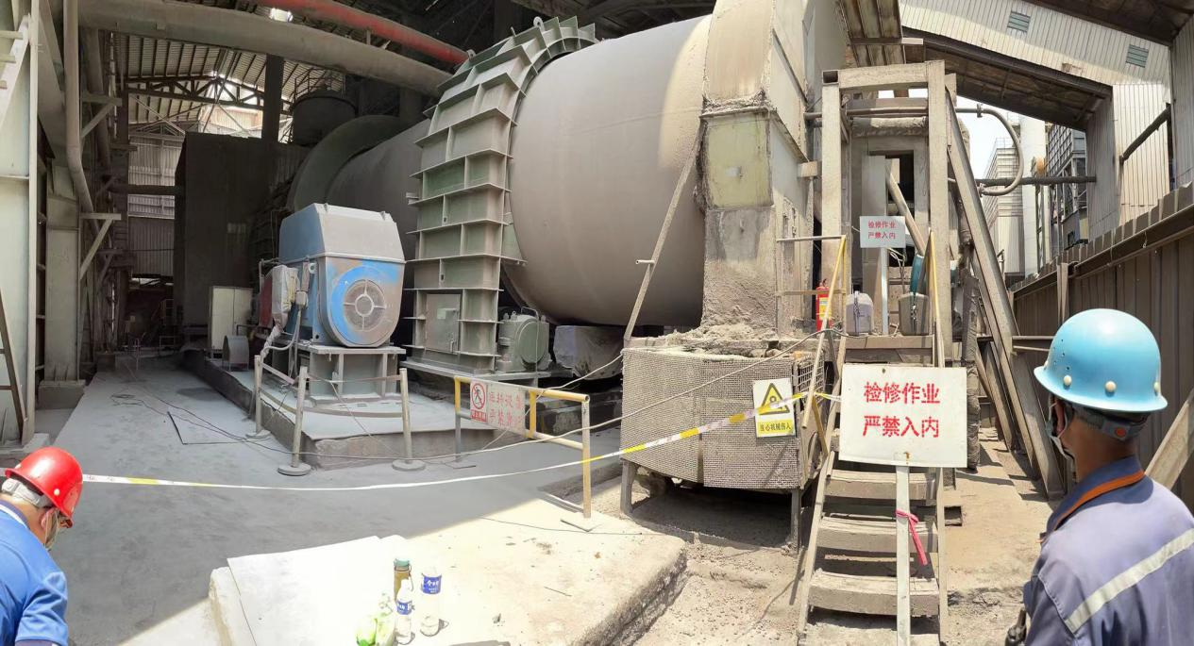
出料口

图1 1#混料机图

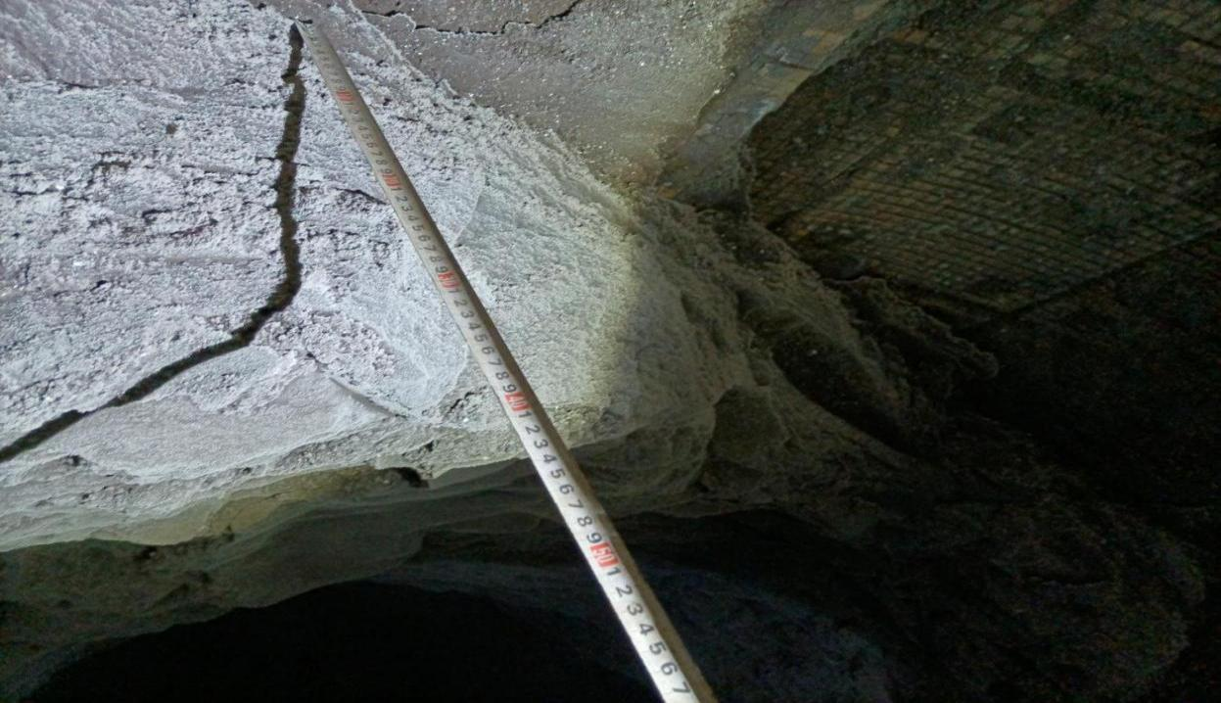

图2混料滚筒顶部未清理粘结料厚度300-380mm

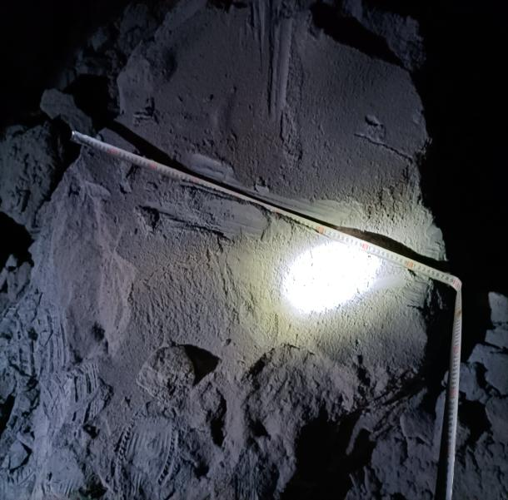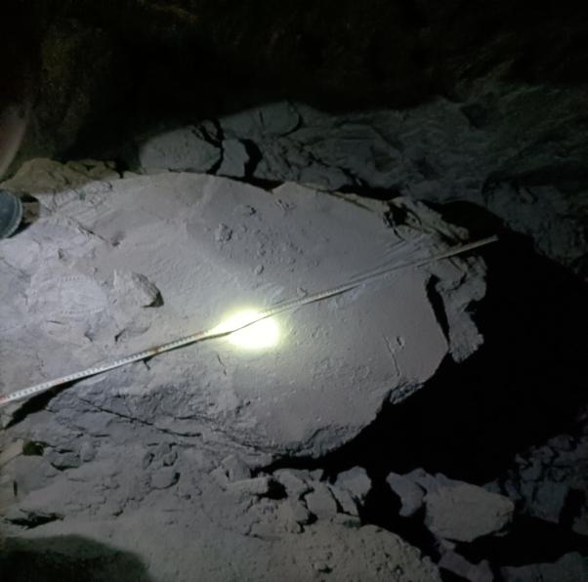

图3掉落的大块物料1.8 m×1.0m

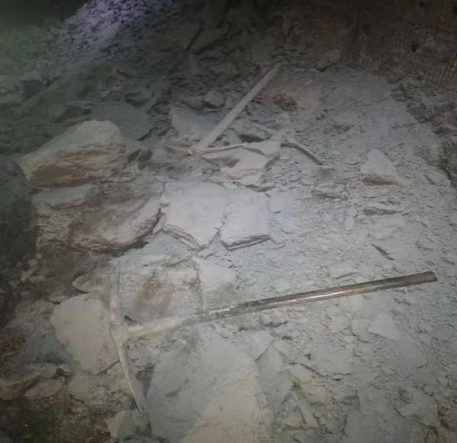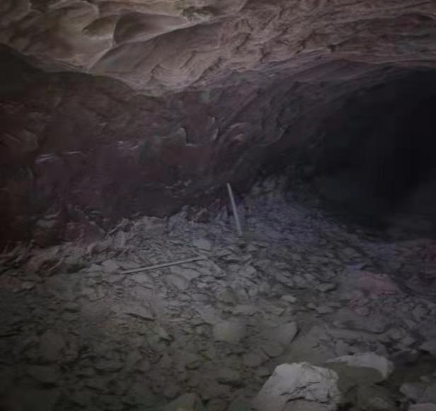
作业痕迹

图4清料工具及作业痕迹

四、事故原因及性质

（一）直接原因。
新金钢铁公司在清理混料机滚筒粘结料作业过程中，现场监护人违章指挥，强令作业人员违反公司《混料滚筒作业程序》中清理作业“由上往下”顺序的规定，冒险从滚筒两侧中部位置开展清理，致使滚筒上部粘结料失去支撑、连续坍塌，造成事故发生。
- 间接原因。

1.新金钢铁公司作业风险辨识不全，作业审批把关不严。

作业前未制定有限空间作业方案，未组织相关人员全面进行风险辨识和评估，未辨识出《有限空间安全标准化指导书》中的坍塌风险，未采取相应的防护措施；烧结厂安监科、厂长、公司设备部、安监部等相关负责人在审批有限空间作业许可证时，层层只签字未把关，未组织检查作业现场安全措施落实情况；烧结三车间主任贾先维在未制定有限空间作业方案的情况下，违规下达1#混料机滚筒清料作业指令。违反《河北省有限空间作业安全管理规定》（河北省人民政府令〔2020〕第4号）第十七条规定和新金钢铁公司《有限空间作业五项制度和操作规程》4.2、6.2.1规定。

2.新金钢铁公司有关人员未履行现场管理职责，现场安全管理缺失。

烧结三车间主任贾先维未履行危险作业应亲临现场指挥职责，作业负责人温利兵未动态掌握整个作业过程存在的危险因素和可能发生的变化，未阻止陈鸿德违章指挥、强令冒险作业行为，作业监护人陈鸿德未站在滚筒外监督作业人员依规作业，违规进入有限空间并带队作业。违反《河北新金钢铁有限公司安全生产责任制》、《有限空间作业五项制度和操作规程》6.3.2规定、《河北省有限空间作业安全管理规定》第十八条规定。

3.新金钢铁公司生产检修不及时，超强度组织生产。

烧结三车间未及时检查清理混料机滚筒粘结料，造成粘结料厚度达300mm以上，违反新金钢铁公司《三规一制》工艺技术规程粘结料厚度不得大于100mm规定，直至混料机进料口掉料严重无法继续生产才停机检修，形成严重事故隐患。

（三）事故性质。

经调查认定，新金钢铁公司“6·7”坍塌事故是一起较大生产安全责任事故，且存在迟报情节。

五、有关单位存在的主要问题

（一）企业层面。

新金钢铁公司，专项整治不深入，大排查大整治不彻底。未认真落实《武安市冶金安全专项整治三年行动实施方案》(武安〔2020〕15号 )工作要求；未设立企业安全总监专职负责安全生产工作；未对有限空间作业安全风险进行系统辨识和有效管控，未辨识出本次粘结料清理作业存在坍塌风险；制度诊断不到位，公司《有限空间作业五项制度和操作规程》中缺少各级审批把关内容；落实《武安市“防风险、除隐患、保安全”大排查大整治行动方案》（武办〔2021〕15号）不全面、不深入；作业安全培训不具体不规范，缺乏针对性、实效性；风险辨识和隐患排查不细致，管控措施落实不严格；未严格落实全员安全生产责任制，监督考核不力。

（二）部门层面。
1.西土山乡党委、政府落实属地管理责任不到位。
未认真落实党政领导干部安全生产责任制，未明确党委、政府成员中分管安全生产工作的领导，而是由乡综合行政执法队队长分管安全生产工作；乡应急管理办公室人员配备未到位，未认真履行安全生产监督检查职责；乡党委、政府主要领导、分管领导对“防风险、除隐患、保安全”安全生产大排查大整治行动相关要求不熟悉；“防风险、除隐患、保安全”安全生产大排查大整治行动开展不扎实，对冶金企业安全生产专项整治三年行动监督不力。
2.武安市科技和工业信息化局落实冶金行业安全监管责任不到位。
未按照《武安市“防风险、除隐患、保安全”大排查大整治行动方案》（武办〔2021〕15号）规定落实对冶金行业安全监管职责，落实安全生产专项整治三年行动和“防风险、除隐患、保安全”安全生产大排查大整治行动不到位，对新金钢铁公司未设立安全总监、作业安全培训不具体不规范、风险辨识和隐患排查不细致、管控措施落实不严格等问题失管失察。
3.武安市应急管理局履行安全生产综合监管职责不到位。
对西土山乡党委、政府、武安市科技和工业信息化局开展安全生产专项整治三年行动和“防风险、除隐患、保安全”大排查大整治行动督导检查不力。
六、对事故有关责任人员及责任单位的处理建议

（一）建议免于责任追究的人员。
陈鸿德，新金钢铁公司实习工长，本次作业监护人。强令作业人员违章冒险作业，作业前未认真开展风险辨识工作，作业中违规进入有限空间并带队作业。对事故发生负有直接责任，涉嫌强令、组织他人违章冒险作业罪和重大责任事故罪。鉴于其已在事故中死亡，建议免于追究其刑事责任。

（二）建议司法机关追究责任的人员。
1.温利兵，新金钢铁公司当班工长，本次作业负责人。违反《河北省有限空间作业安全管理规定》第十八条有关作业负责人职责要求，未辨识出作业中存在坍塌风险，未对全部有限空间作业人员进行作业前安全培训。作业中未及时发现和制止作业人员违章作业行为。对事故发生负有直接责任。涉嫌重大责任事故罪。2021年6月21日，武安市公安局已对其立案侦查。建议依法追究其刑事责任。
2.贾先维，新金钢铁公司烧结厂烧结三车间主任，负责车间全面工作。违反《河北省有限空间作业安全管理规定》第十七条，未组织制定本次检修有限空间作业方案；违反本公司《三规一制》烧结三车间一混岗位工艺技术规程，未组织落实公司混料机清料相关规定，生产组织不合理、检修不及时，形成严重事故隐患；违反《河北新金钢铁有限公司安全生产责任制》（冀新钢铁字〔2021〕7号）有关规定，作业过程中未亲临现场指挥作业。对事故发生负有直接领导责任。涉嫌重大责任事故罪。2021年6月21日，武安市公安局已对其立案侦查，7月16日对其采取刑事拘留强制措施。建议依法追究其刑事责任。

（三）建议给予事故企业相关责任人的行政处罚。
1.焦晓杨，新金钢铁公司烧结厂安监科科长，负责烧结厂安全生产管理工作。未严格执行新金钢铁公司有限空间作业审批制度，对作业许可证签字审批把关不严，未发现滚筒粘结料清理作业存在坍塌风险。对事故发生负有主要责任。依据《河北省安全生产条例》第七十九条第（一）项规定，建议由武安市应急管理局对其处 5000元的罚款，并由新金钢铁公司给予其撤职处理。依据《河北省生产经营单位安全培训实施细则》(冀应急人〔2019〕50号)第四十条规定，建议由邯郸市应急管理局依法撤销其《安全生产知识和管理能力考核合格证》。
2.张铁军，新金钢铁公司烧结厂设备科科长，烧结厂当天值班领导，负责当班烧结厂安全生产工作。未认真履行值班厂领导职责，未监督落实有限空间作业安全措施。对事故发生负有主要责任。依据《河北省安全生产条例》第七十九条第（一）项规定，建议由武安市应急管理局对其处 9000元的罚款，并由新金钢铁公司给予其撤职处理。
3.未书磊，新金钢铁公司烧结厂厂长，负责烧结厂全面工作。组织设备检修维护不及时；未及时发现和解决混料机粘结料厚度超出工艺技术指标问题，组织落实烧结厂风险辨识和管控措施不到位；在组织领导本次作业活动并签字审批作业票时，审批把关不严，未督促制定有限空间作业方案；未发现滚筒粘结料清理作业存在坍塌风险。对事故发生负有重要责任。依据《河北省安全生产条例》第七十九条第（一）项规定，建议由武安市应急管理局对其处9000元的罚款，并由新金钢铁公司给予其撤职处理。依据《河北省生产经营单位安全培训实施细则》(冀应急人〔2019〕50号)第四十条规定，建议由邯郸市应急管理局依法撤销其《安全生产知识和管理能力考核合格证》。
4.连红亮，新金钢铁公司设备部设备专员。负责有限空间作业票签字审批。未严格执行新金钢铁公司有限空间作业审批制度，对有限空间作业许可证签字审批把关不严，未发现滚筒粘结料清理作业存在坍塌风险。对事故发生负有管理责任。依据《河北省安全生产条例》第七十九条第（一）项规定，建议由武安市应急管理局对其处6000元的罚款。
5.郭鑫荣，新金钢铁公司安监部副部长。负责有限空间作业票签字审批。未严格执行新金钢铁公司有限空间作业审批制度，对有限空间作业许可证签字审批把关不严，未发现滚筒粘结料清理作业存在坍塌风险。对事故发生负有管理责任。依据《河北省安全生产条例》第七十九条第（一）项规定，建议由武安市应急管理局对其处 6000元的罚款。依据《河北省生产经营单位安全培训实施细则》(冀应急人〔2019〕50号)第四十条规定，建议由邯郸市应急管理局依法撤销其《安全生产知识和管理能力考核合格证》。
6.陈丹峰，新金钢铁公司总经理，负责公司全面工作。未认真组织开展安全生产专项整治三年行动和“防风险、除隐患、保安全”大排查大整治攻坚行动；未按规定设立企业安全总监专职负责安全生产工作；未发现和整治有限空间作业风险辨识和隐患排查不细致、管控措施落实不严格的问题；未及时报告安全生产事故。对事故发生和事故迟报负有重要领导责任。依据《安全生产法》第九十二条第（二）项、第一百零六条第二款规定，建议由武安市应急管理局分别给予其2020年年收入（70万元）40%、70%的罚款，两项合计罚款77万元。依据《河北省生产经营单位安全培训实施细则》(冀应急人〔2019〕50号)第四十条规定，建议由邯郸市应急管理局依法撤销其《安全生产知识和管理能力考核合格证》。

（四）建议给予新金钢铁公司的行政处罚。
新金钢铁公司未认真落实安全生产主体责任，未对有限空间作业进行严格管理；混料机滚筒粘结料清理作业未制定作业方案，未辨识出坍塌风险，未采取防坍塌措施；作业票审批把关不严，现场安全管理缺失，监护人员强令冒险作业。对事故发生负有责任。依据《安全生产法》第一百零九条第（二）项规定，建议由武安市应急管理局给予其60万元的罚款；依据《河北省生产经营单位安全生产不良记录“黑名单”管理暂行办法》（冀安委〔2016〕1号）第四条第（二）项规定，将其列入省级管理的“黑名单”重点监管。依据《河北省企业安全生产诚信管理办法》（冀政办函〔2014〕38号）第三十条规定，将其安全生产诚信等级由B级下调至D级。

（五）建议给予政务处分和组织处理的责任人员。

1.武安市西土山乡党委、政府。
（1）刘何会，群众，西土山乡综合行政执法队队员，合同制。负责乡安全生产工作。不清楚自身工作职责，检查出的问题针对性不强，排查不到位。未按照三年行动和大排查大整治行动要求对企业进行检查，未发现新金钢铁公司未设立安全总监、风险辨识和隐患排查不细致、管控措施落实不严格等问题。对事故发生负有直接监管责任。建议给予其政务记过处分。
（2）王超，中共党员，综合行政执法队队长，副科级干部，事业编，分管乡安全生产、环保等工作。组织开展专项整治三年行动和“防风险、除隐患、保安全”安全生产大排查大整治行动不到位，督促执法人员履职尽责不力，未发现新金钢铁公司未设立安全总监、风险辨识和隐患排查不细致、管控措施落实不严格等问题。对事故发生负有主要领导责任。建议给予其政务警告处分。
（3）李亚楠，中共党员，乡党委副书记、乡长，主持乡政府全面工作。未认真履行党政领导干部安全生产责任制，对安全生产重点工作领导不力，督促综合行政执法队工作不到位，对新金钢铁公司三年行动、安全生产大排查大整治行动不深入、不细致等问题失察失管，对事故发生负有重要领导责任。建议对其进行诫勉谈话。
（4）付栎鑫，中共党员,乡党委书记，负责乡党委全面工作。对辖区内安全生产工作重视程度不够，未严格执行党政领导干部安全生产责任制，未按要求安排乡党委委员分管安全生产工作，对乡应急管理办公室落实安全生产工作不到位失察，监督综合行政执法队工作不到位，负有一定领导责任。建议对其进行提醒谈话，并责令写出深刻书面检查。

2.武安市科技和工业信息化局。
（1）李鑫亮，群众，武安市科技和工业信息化局驻企监管人员，合同制。督促企业开展安全生产大排查大整治、建立和运行“双控”机制不到位，未发现事故企业大排查大整治不全面、作业安全培训不规范、风险辨识和隐患排查不细致、管控措施落实不严格等问题。对事故发生负有直接监管责任。建议给予其政务记大过处分。
（2）韩亮，中共党员，武安市科技和工业信息化局安全生产一室负责人，事业编，负责武安市科技和工业信息化局安全生产工作。未按文件要求牵头组织冶金行业安全生产专项整治三年行动，对“防风险、除隐患、保安全”安全生产大排查大整治行动落实不到位。对事故发生负有主要监管责任。建议给予其政务记过处分。
（3）赵子全，中共党员，武安市工业促进局党组成员、副局长，事业编，分管武安市工业促进局安全生产一室。组织落实冶金行业安全监管职责不到位，督促分管科室落实安全生产重点工作不力。对事故发生负有主要领导责任。建议给予其政务警告处分。
（4）赵竹平，中共党员，武安市工业促进局党组书记、局长，科技和工业信息化局党组书记，事业编，负责武安市工业促进局全面工作。未按照《武安市“防风险、除隐患、保安全”大排查大整治行动方案》（武办〔2021〕15号）规定落实对钢铁行业安全监管职责，对本部门未认真组织落实安全生产重点工作督导检查不到位。对事故发生负重要领导责任。建议对其进行诫勉谈话。

3.武安市应急管理局。
（1）刘波涛，群众，武安市应急管理局工商贸一室科员，驻企监管人员，合同制。督促企业开展安全生产大排查大整治、建立和运行“双控”机制不到位，未发现事故企业大排查大整治不全面，作业安全培训不规范，风险辨识和隐患排查不细致、管控措施落实不严格等问题。对事故发生负有直接监管责任。建议给予其政务记过处分。
（2）刘超，中共党员，武安市应急管理局工商贸一室负责人，事业编，负责工商贸一室全面工作。督导有关乡镇和部门开展冶金行业专项整治三年行动不力，对冶金企业开展“防风险、除隐患、保安全”安全生产大排查大整治行动督导检查不到位。对事故发生负有主要监管责任。建议给予其政务警告处分。
（3）武波，中共党员，武安市应急管理局党委委员、副局长，正科级干部，公务员，分管工商贸一室。督导有关乡镇和部门落实冶金行业专项整治三年行动不到位，督促分管科室对冶金企业开展“防风险、除隐患、保安全”安全生产大排查大整治行动不力。对事故发生负有重要领导责任。建议对其进行诫勉谈话。
4.武安市政府。
武建生，中共党员，武安市政府党组成员，分管武安市科技和工业信息化局。督促分管部门履行行业安全监管职责不到位。建议对其进行提醒谈话，并责令写出深刻书面检查。

（六）对有关单位处理建议。
1.建议武安市西土山乡党委政府、武安市科技和工业化信息管理局、武安市应急管理局向武安市委、市政府作出深刻书面检查。
2.建议武安市委、市政府向邯郸市委、市政府作出深刻书面检查。

七、事故防范和整改措施建议

（一）深刻汲取事故教训，切实落实企业主体责任。
各生产经营单位要强化安全生产法律意识、责任意识和风险意识，坚守发展红线，消除麻痹思想和侥幸心理，坚持“安全第一、预防为主、综合治理”方针，扎实开展安全生产专项整治三年行动，完善和落实安全生产责任制和安全生产规章制度，配齐配强安全管理人员，严格落实安全生产责任制，杜绝超能力、超强度、赶进度生产经营活动。新金钢铁公司要根据《河北省安全生产条例》规定，对本单位安全生产状况进行全面评估，深刻剖析事故原因，细化和落实防范、整改措施，全面加强企业安全管理。

（二）深入开展安全风险辨识与隐患排查治理，着力推进“双控”机制建设。
各生产经营单位，特别是新金钢铁公司等事故发生单位，按照新修订的《安全生产法》和《河北省安全生产风险管控与隐患治理规定》（河北省人民政府令〔2018〕第2号）要求，严格落实安全风险分级管控制度、事故隐患排查治理制度，组织开展全面的、系统的危险源辨识、风险评价分级、风险管控和隐患排查治理，解决风险分级辨识和管控不到位等问题；对辨识出的各类风险逐一制定风险管控措施，明确管控重点、管控部门和管控人员；对查出的事故隐患要有整改、有复查、有责任人，并实行动态排查、隐患治理闭环管理，及时发现和消除事故隐患。

（三）加强安全教育培训，全面提高职工安全素质。
各生产经营单位要组织学习贯彻新修订的《安全生产法》，结合事故案例，增强全员安全生产法治意识、责任意识和风险意识；按照《邯郸市安委办开展一线岗位大培训的通知》（邯安办传〔2021〕29号）要求，有针对性的加强岗位安全生产责任制、规章制度和操作规程再教育、再培训，提高全员安全素质，规范全员安全行为；广泛组织开展“反三违”和“学规程、背规程、用规程”活动，严格落实“三项制度”，坚决杜绝“三违”现象。

（四）严格检维修作业审批管理，有效管控作业风险。
各生产经营单位要完善检维修作业管理制度，突出加强有限空间作业、涉煤气作业、高处作业管理。各类检维修作业前，要对危险因素进行专项辨识，按规定制定作业施工方案，提出相应的管控措施和应急救援措施，没有作业方案或者风险管控措施不全面的不得审批，不得进行检维修作业。新金钢铁公司要严格落实检维修作业票审批人员的责任，根据检维修作业类型、关联范围、危险程度等，明确审批内容和标准，明确审批部门和人员，严防作业票审批流于形式，真正把检维修作业安全管理责任和措施落到实处。

（五）积极履行部门监管职责，提高监管实效。
各级行业领域主管部门要深入分析本行业领域事故教训，针对存在的重大安全风险隐患和突出问题，抽调专业人员深入一线，加大执法检查力度，倒逼生产经营单位落实主体责任。武安市科技和信息化局要按照“管行业必须管安全”的规定，全面履行分管行业安全监管职责，总结梳理有关工作落实情况，查漏补缺，作出全面安排，确保完成整治工作目标任务。武安市应急管理局要强化综合监管和专项工作督查力度，及时督导检查和汇总分析各部门、各乡镇和各生产经营单位专项整治三年行动和大排查大整治“回头看”进展情况，确保工作扎实开展、取得实效。

（六）强化工作落实，扭转安全生产被动局面。
各级党委政府及有关部门要深刻汲取今年以来事故教训，研究解决影响安全生产的根本问题，切实把防止发生生产安全事故作为一项重大政治任务。武安市各级党政领导干部要增强安全生产使命担当，认真落实党政领导干部安全生产责任制规定，加强组织领导，监督各有关部门、各乡镇（园区）扎实抓好监管工作；要配强各乡镇（园区）应急管理办公室监管力量，落实乡镇属地管理责任；要组织开展安全生产专项整治三年行动，重在落实见效，防止整治行动走过场；坚持“从根本上消除事故隐患、从根本上解决问题”，进一步完善和落实责任链条、管理制度和工作机制，采取更加有力措施，防范化解安全风险，有效遏制事故发生。

河北新金钢铁有限公司
“6·7”较大坍塌事故调查组
2021年9月13日

新金钢铁公司“进入混料滚筒作业程序”第5项 清理混料滚筒作业人员必须佩戴安全帽、防护面罩；清料作业按照“由外到内、从上至下”的顺序进行。
《河北省有限空间作业安全管理规定》第十七条 生产经营单位在实施有限空间作业前，应当结合风险辨识情况，对作业环境进行评估，分析存在的危险因素，提出消除、控制危险的措施，制定有限空间作业方案。作业方案应当包括作业人员及其职责分工、存在风险及管控措施、作业程序、时间、操作规程适用及应急处置措施、相关设备和防护用品保障等内容。作业方案应当经本单位安全生产管理人员审核，负责人批准。
《有限空间作业五项制度和操作规程》（冀新钢铁〔2021〕12号）4.2 厂安监科负责《有限空间作业许可证》的审批；对有限空间作业方案中风险有害因素及对应的安全措施进行审核；负责有限空间作业的安全措施的监督检查。6.2.1 在实施有限空间作业前，应当结合风险辨识情况，对作业环境进行评估，分析存在的危险因素，提出消除、控制危险的措施，制定有限空间作业方案。作业方案应当经安监科审核，负责人批准。
《河北新金钢铁有限公司安全生产责任制》（冀新钢铁字〔2021〕7号）附件三:厂级、科段级安全生产责任制第三项，车间及车间主任（工段长）安全生产责任制中第7条 组织制定临时性检修、抢修和大、中、小修施工的安全措施，经安全部门审核批准后执行，对于危险作业应亲临现场指挥。
《有限空间作业五项制度和操作规程》（冀新钢铁〔2021〕12号）一、有限空间作业安全管理制度6.3.2 作业监护人在作业期间，不得离开现场或做与监护无关的事情。
《河北省有限空间作业安全管理规定》第十八条 生产经营单位在实施有限空间作业前，应当按照有限空间作业方案，明确作业现场负责人、监护人员和作业人员。现场人员应当分别履行下列职责： （一）现场负责人负责作业全过程的组织指挥，确认作业环境、作业程序、防护设施、作业人员符合要求，对作业人员进行安全交底和警示教育，维护作业现场周边环境，动态掌握整个作业过程存在的危险因素和可能发生的变化，发生异常情况时，有权立即决定终止作业，迅速撤离作业人员并组织救援； （二）监护人员应当了解有限空间作业危险因素，及时发现作业人员的异常行为并作出判断，对出入有限空间的作业人员进行严格管控，与作业人员始终保持有效的信息沟通，发现异常情况，立即向作业人员发出撤离警报，必要时立即呼叫应急救援，并按照应急救援预案或者现场处置方案实施紧急救援。
《三规一制》烧三车间一混岗位工艺技术规程 混合机内存粘料过多（厚度大于100mm）：使用旁路皮带，清理混合机粘料。
《河北省有限空间作业安全管理规定》第十八条 生产经营单位在实施有限空间作业前，应当按照有限空间作业方案，明确作业现场负责人、监护人员和作业人员。现场人员应当分别履行下列职责：（一）现场负责人负责作业全过程的组织指挥，确认作业环境、作业程序、防护设施、作业人员符合要求，对作业人员进行安全交底和警示教育，维护作业现场周边环境，动态掌握整个作业过程存在的危险因素和可能发生的变化，发生异常情况时，有权立即决定终止作业，迅速撤离作业人员并组织救援。
《河北省有限空间作业安全管理规定》第十七条 生产经营单位在实施有限空间作业前，应当结合风险辨识情况，对作业环境进行评估，分析存在的危险因素，提出消除、控制危险的措施，制定有限空间作业方案。作业方案应当包括作业人员及其职责分工、存在风险及管控措施、作业程序、时间、操作规程适用及应急处置措施、相关设备和防护用品保障等内容。作业方案应当经本单位安全生产管理人员审核，负责人批准。
《河北省安全生产条例》第七十九条 违反本条例规定，生产经营单位有下列行为之一的，责令限期改正，并处一万元以上三万元一下的罚款；对其直接负责的主管人员和其他责任人员可以处一万元以下的罚款：（一）违反各项安全生产标准以及本单位规章制度和安全操作规程的。
《河北省生产经营单位安全培训实施细则》第四十条 生产经营单位主要负责人和安全生产管理人员有下列情形之一的，负责考核发证的应急管理部门应当依法撤销其考核合格证或者培训合格证：（三）未依法履行安全生产管理职责导致发生生产安全事故的。
《安全生产法》第九十二条 生产经营单位的主要负责人未履行本法规定的安全生产管理职责，导致发生生产安全事故的，由安全生产监督管理部门依照下列规定处以罚款：（二）发生较大事故的，处上一年年收入百分之四十的罚款。
《安全生产法》第一百零六条 生产经营单位的主要负责人在本单位发生生产安全事故时，不立即组织抢救或者在事故调查处理期间擅离职守或者逃匿的，给予降级、撤职的处分，并由安全生产监督管理部门处上一年年收入百分之六十至百分之一百的罚款；对逃匿的处十五日以下拘留；构成犯罪的，依照刑法有关规定追究刑事责任。生产经营单位的主要负责人对生产安全事故隐瞒不报、谎报或者迟报的，依照前款规定处罚。
《安全生产法》第一百零九条 发生生产安全事故，对负有责任的生产经营单位除要求其依法承担相应的赔偿等责任外，由安全生产监督管理部门依照下列有关规定处以罚款：（二）发生较大事故的，处五十万元以上一百万元以下的罚款。
《河北省生产经营单位安全生产不良记录“黑名单”管理暂行办法》第四条 生产经营单位有下列情形之一的，列入省级管理的“黑名单”：（二）一年内发生2起一般生产安全责任事故或1起较大以上生产安全责任事故的。
《河北省企业安全生产诚信管理办法》（试行）第三十条 依照《河北省安全生产“黑名单”管理制度》列入“黑名单”管理的企业，其诚信等级一律降为D级管理，待“黑名单”解除后重新评估确认。

